Родительское собрание в первой младшей группе «Сенсорное воспитание — фундамент умственного развития!»
Цель: обогащение родительских представлений о сенсорном развитии детей младшего дошкольного возраста.
Задачи:
— дать необходимую информацию о сенсорном воспитании детей младшего дошкольного возраста, и о его значимости;
— представить родителям пособие, способствующее сенсорному развитию детей, направленное на развитие у детей восприятия цвета, формы, величины предметов;
— укрепить сотрудничество семьи и педагогического коллектива.
План собрания:
I. Организационный этап:
1. Подготовка места проведения собрания и оборудования.
2. Оформление стенда, выставки по теме (дидактические игры, игрушки, консультации, пособия, литература).
3. Изготовление буклета для родителей «Сенсорное развитие детей раннего возраста»
4. Изготовление представляемого пособия- «Учимся играя!»
II. Вступительный этап
III. Основной этап
IV. Рефлексия
Добрый вечер, уважаемые родители! «Ребенку исполнилось 3 года. Это важный рубеж в его жизни — переход от раннего к дошкольному детству. Уже можно задуматься над дальнейшей его судьбой и над тем, что можно сделать для того, чтобы он вырос умным, честным и счастливым человеком. Именно в этот период закладываются основы будущей личности, формируются предпосылки физического, умственного, нравственного развития ребенка. И чтобы это формирование было полноценным, необходимо постоянное умелое руководство со стороны взрослых» (Л. Венгер).
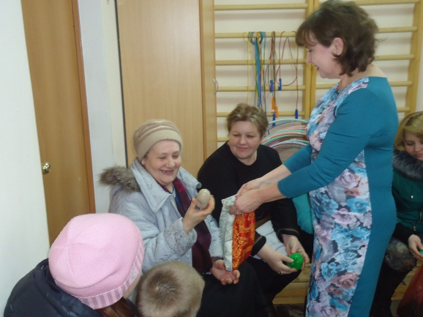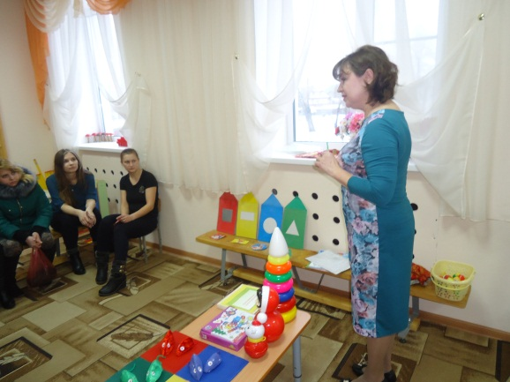
Неслучайно я начала собрание с этих слов, так как речь сегодня пойдет о сенсорном воспитании детей раннего возраста. А знаете ли Вы, что такое сенсорное развитие?
Сенсорное развитие ребенка – это развитие его восприятия и формирование представлений о свойствах предметов и различных явлениях окружающего мира. От того, насколько точно малыш научится воспринимать предметы и оперировать полученными знаниями, зависит процесс обучения в будущем.
В раннем возрасте малыш приобретает первоначальные знания о жизни через органы чувств, развитие которых идет очень интенсивно в период от 0-3 лет. Необходимо предоставить ребенку как можно больше разнообразных сенсорных впечатлений, а также обучить его перцептивным действиям: осматриванию, выслушиванию, опробованию.
Сенсорные ощущения могут быть разными:
• зрительные ощущения – ребенок видит контраст между светом и темнотой, различает цвета и оттенки, форму и величину предметов, их количество и расположение в пространстве;
• слуховые ощущения – ребенок слышит разнообразные звуки – музыку, звуки природы, шумы города, человеческую речь, и учится их различать;
• вкусовые ощущения – ребенок пробует и учится различать на вкус разнообразные продукты питания и блюда;
• осязательные ощущения – ребенок ощущает посредством прикосновений, ощупывания различные по фактуре материалы, поверхности различных по величине и форме предметов;
• обонятельные ощущения – ребенок вдыхает и учится различать разнообразные запахи окружающего мира.
Взрослому под силу помочь малышу увидеть красоту и многообразие окружающего мира, а также воспринимать сенсорные впечатления более осознанно – запоминать, дифференцировать, называть, использовать знания о свойствах предметов и явлений в различных ситуациях. Задача взрослого – расширить и углубить естественные для его возраста стороны развития. И сделать это можно различными способами. Один из них — это игра. Ведь игра-это ведущий вид деятельности маленького человека, главный источник развития. Чтобы помочь малышу познакомиться с многочисленными новыми понятиями, нужно просто поиграть. С возрастом игра становится более осмысленной, предметной, но ее цель-познание мира, остается неизменной.
И сегодня, уважаемые родители, я хочу предложить вам очень простое, но в тоже время очень интересное, а главное познавательное пособие, которое Вы можете сделать вместе с ребенком. За основу выбран фетр, различных ярких цветов, что позволяет привлечь наибольшее внимание малыша. На каждой странице — аппликации, выполнены из подручного материала, различного по фактуре, форме, величине, цвету. Использовала звуковые элементы-колокольчик, бубенчик. Каждая страничка, это отдельный сюжет, который можно придумать и обыграть вместе с ребенком. Учитесь, играя!
Это книга поможет Вам развивать мелкую моторику рук малыша, представление о цвете, форме, величине предметов, воспитывать нравственные качества: доброту, умение замечать красоту вокруг себя и бережное отношения к ней.
Родители, чтобы Ваш ребенок вырос любознательным, отзывчивым, умным, общительным — воспользуйтесь некоторыми рекомендациями:
- Не поддавайтесь иллюзии, что Вы обо всем уже знаете. Открывайте мир с вашим ребенком!
- Задавайте ребенку как можно больше вопросов.
- Всегда внимательно выслушивайте ребенка и никогда не иронизируйте над ним. Уважайте его интеллектуальный труд.
- Проводите совместные опыты и наблюдения.
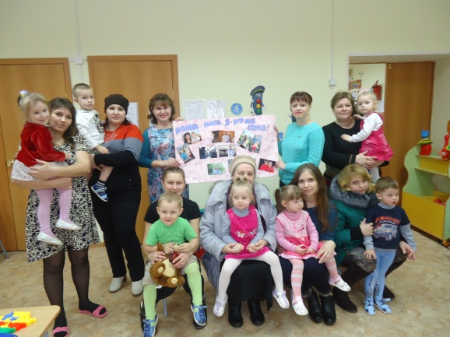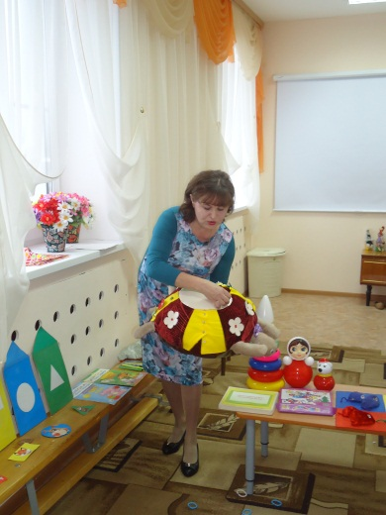

- Поощряйте самостоятельность и инициативу.
- Фантазируйте, играйте, открывайте!
Уважаемые родители, в завершении собрания хотелось бы узнать — чем полезна именно для Вас данная встреча? И хочу Вам предложить изготовить, совместно с ребенком, пособие, которое сможете презентовать на следующей нашей встрече.
Благодарю вас за внимание! Всем большое спасибо! До свидания.
Используемая литература:
1. Воспитание сенсорной культуры ребенка от рождения до 6 лет: Книга для воспитателя детского сада/ Под реакцией Л.А. Вегнера. — М.: Просвящение, 1988.
2. Сенсорное развитие детей раннего возраста: Методическое пособие для воспитателей и родителей/ Под редакцией Е.А. Янушко.-М.: Мозайка-Синтез, 2010.

